《江猛老师课程差异化落地操作》
江猛老师课程特色：实战和落地，听完课程带工具回去，立刻运用
差异化落地一： 上课之前，参会的每个企业需要填写一份需求调查问卷，这样老师讲课更有针对性；
差异化落地二： 课程现场每一个参会人员都要进行一对一通关考试，确保学习的效果
差异化落地三： 课程中间结合自己企业实际情况，总结自己的销售话术
差异化落地四： 课后学员回去分工整理出落地的销售工作指导手册
江猛老师常年辅导企业：美的集团，茅台酒，邓禄普轮胎，圣象地板，吉路尔轮胎，顺丰快递，幺麻子食品，等，帮助他们导入销售落地手册，
业绩分别递增20%到200%
《课程现场的一对一通关考核》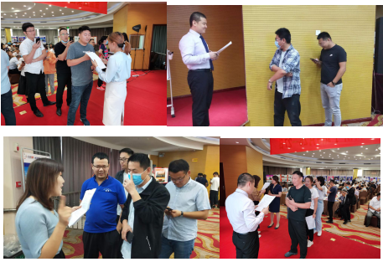

《课程中间结合自己企业实际情况，总结自己的销售话术》
下图为顺丰快递销售团队的话术文件
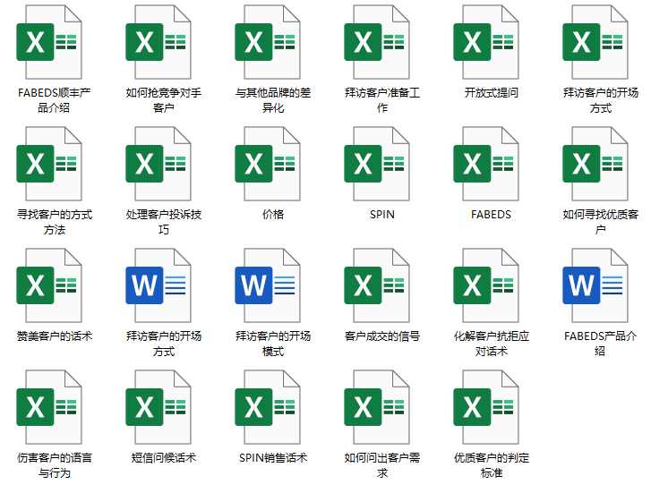
《课后学员回去分工整理出落地的销售工作指导手册》
下图为某企业的销售手册目录
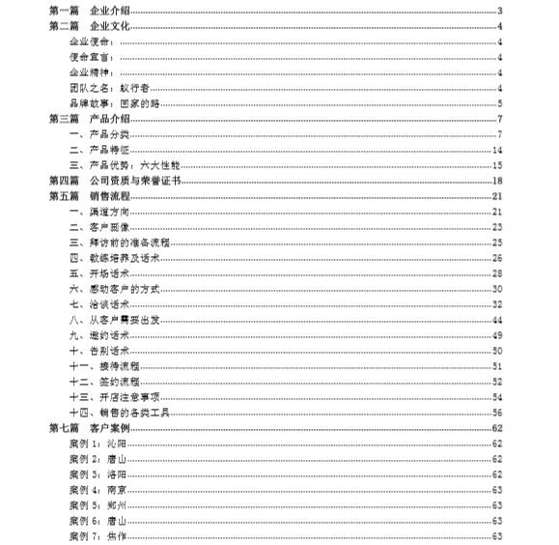

江猛老师帮扶团队落地研讨
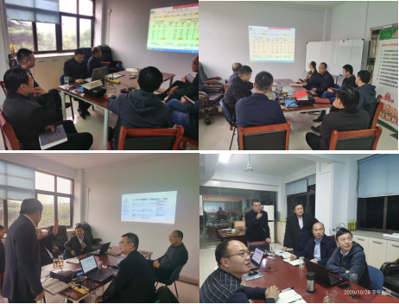

落地方案，工具，话术的研讨
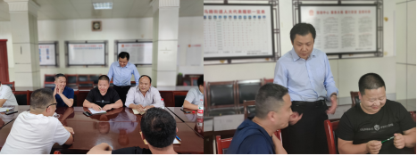
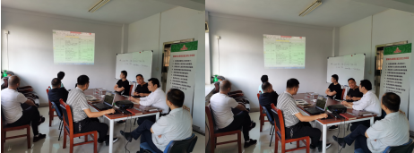
江猛老师帮助团队宇通客车团队做情景演练和点评辅导
